 | UNIVERSIDADE FEDERAL DA BAHIA  DEPARTAMENTO DE MATEMÁTICA  ÁLGEBRA LINEAR I  3 LISTA DE EXERCÍCIOS

- Sejam u = (x₁, y₁, z₁ ) e v = (x₂, y₂, z₂ ) vetores do R³. Em cada um dos seguintes itens, verifique se o produto é interno em R³:
a) u . v = x₁ x₂ + 3 y₁ y₂ b) u . v = 3 x₁ x₂ + 5 y₁ y₂ + 2 z₁ z₂
- Considere o seguinte produto interno em P₂: <p(x),q(x)> = a₂ b₂ + a₁ b₁ + a_{o} b_{o}, sendo
p(x) = a₂ x² + a₁ x + a_{o} e q(x) = b₂ x² + b₁ x + b_{o}. Para os polinômios
p₁ = x ² – 2 x +3, p₂ = 3 x – 4 e p₃ = 1 – x², calcule:
a) <p₁ , p_{2>} b) ||p₁|| e ||p₃|| c) || p₁+ p₂|| d) 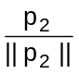
- Considere o R³ munido do produto interno usual e o subconjunto B = {(1, 2, –3), (2, –4, 2)} desse espaço vetorial. Determine:
a) O subespaço S gerado por B. b) O subespaço ortogonal a S, 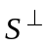
5) Considere o R³ munido do produto interno usual. Dados os subespaços:
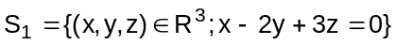 e 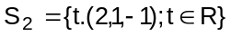.Determine 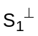 e 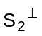.
7) Considere, no R³, o produto interno usual. Para que valores de m os vetores u e v são ortogonais,
em cada um dos seguintes itens?
a) u = (3 m, 2, – m) e v = (– 4, 1, 5) b) u = (0, m – 1, 4) e v = (5, m – 1, –1)
8) Considere o R³ com o produto interno usual. Determine um vetor u do R³, ortogonal aos vetores
v₁ = (1, 1, 2), v₂ = (5, 1, 3) e v₃ = (2, – 2, – 3).

9) Determine os valores de a, b e c de modo que o conjunto B = {(1, – 3, 2), ( 2, 2, 2), (a, b, c)} seja
uma base ortogonal do R³ em relação ao produto interno usual. Construir a partir de B uma base
ortornormal.

10) Quais dos seguintes operadores são ortogonais?
a), 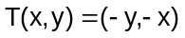 b) , 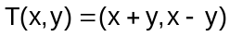
c) , 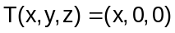
11) Considerando que, num operador ortogonal o determinante da matriz associada é igual a um, verifique quais das seguintes matrizes são ortogonais:
a)  b) 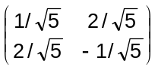 c)  d) 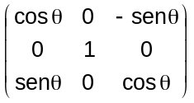
12) Construir uma matriz ortogonal cuja primeira coluna seja:
a) 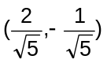 b) 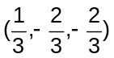
13) Determine valores reais de a e b para que os seguintes operadores no R³ sejam simétricos:
a) ,
b) , .
14) Mostre que, se A e B são matrizes ortogonais, então AB também é ortogonal.
15) Determine os polinômios característicos, os autovalores e os autovetores dos operadores a seguir.
a)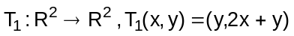 b)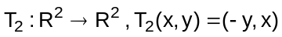
c) , onde 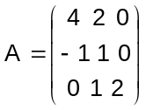
d) definido por 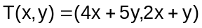
e) , definido por 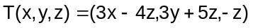
f) , definido por .
16) Verifique quais dos operadores definidos abaixo são diagonalizáveis e dê a forma diagonal
a)
b)
c)
d) 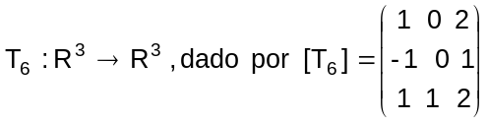 e) 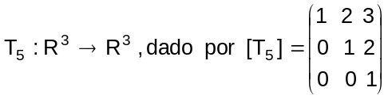
f)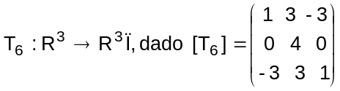 g)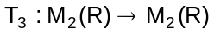 ; 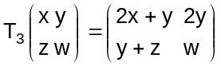
h)

17) Para que valores de a as matrizes abaixo são diagonalizáveis?
a) 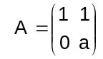 b) 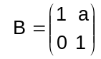
18) Encontre o operador linear  ,tal que T tenha autovalores -2 e 3, associados aos
autovetores (3y,y) e (-2y,y), respectivamente, onde y0

19) Seja  o operador linear definido por : 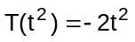, T(t+1) = t +1 e
T(2) = -2 .Determine uma base de 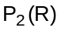, tal que 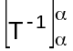 seja diagonal.
20) Determine uma matriz que diagonaliza a matriz  ,em cada item abaixo, e calcule a matriz 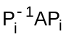.
a)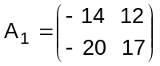 b)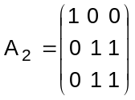

21) Dê exemplo de operadores diagonalizáveis, através de suas matrizes na forma diagonal, satisfazendo
as condições citadas em cada item abaixo, quando possível.
a)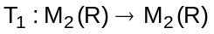,não sobrejetor,com autovalores 1, 2 e 3.
b)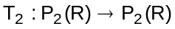,tal que 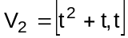 e 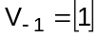.
c)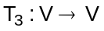,com polinômio característico 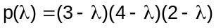.
d) 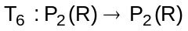,tal que 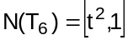 e 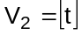.

22) Se 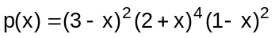 é o polinômio característico de um operador linear ,
determine a matriz 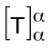 sabendo que é uma base formada de autovetores de T.

23) Seja T um operador linear em V. Classifique em verdadeiro ou falso as sentenças abaixo.
a) Todo operador linear é diagonalizável.
b) Se dim V =3 e T possui três autovalores distintos, então T é diagonalizável.
c) Se dim V =3 e T possui dois autovalores distintos, então T não é diagonalizável.
d) Existem operadores lineares que possui apenas um autovalor e são diagonalizáveis.
e)Se o polinômio característico de T possui grau três então dim V =3.

RESPOSTAS

1) a) Sim b) Sim

2) a) –18 b) 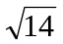 e 
c)  d) 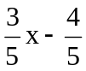
3) a) 5 b) 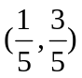 c) t.( – 7, 4)
4) a) 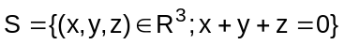)
b) 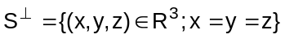).
5) 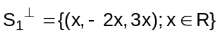 e 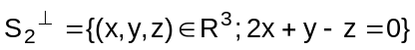)
6) a) 2/17 b) 3 ou -1

7) u = a (1, 7, – 4), )
8)  e 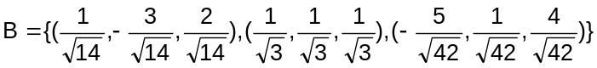)
9) a) Sim b) Não c) Não
10) a) Sim b) Sim c) Não d) Sim
12)a) 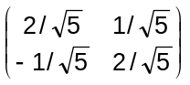 b) 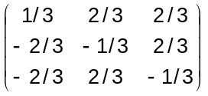
13) a) a = – 2 e b = – 3.
b) a = 0 e b = – 3.
14) ...
15) a)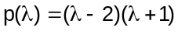,autovalores 2 e -1,com autovetores associados
v=(x, 2x),x0 e u=(-y,y),y0, respectivamente.
b) 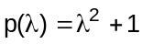,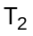 não possui autovalores reais.
c) 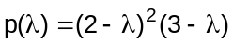,autovalores 2 e 3, com autovetores associados
v=(0,0,z),z0 e u=(0,y,y),y0, respectivamente.
d) 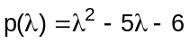, 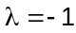, 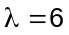,
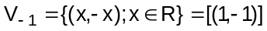, 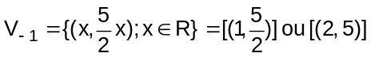.
e) 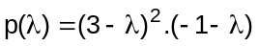, , 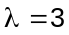, 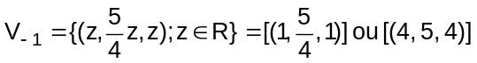,
f) , , ,
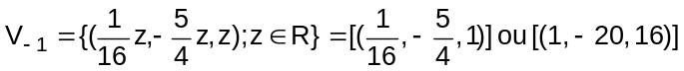,
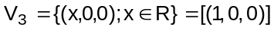.
16) a) T é diagonalizável pois 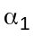= {(1,1),(0,1)} é uma base de auto vetores de T,
e 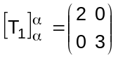
b) T não é diagonalizável c) 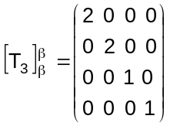, base de auto vetores
d) e) f) g) h)

17)
18) Considerando a base 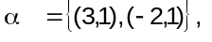de 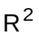podemos definir ,
T(3,1) = -2(3,1) = (-6,-2) e T(-2,1) = 3(-2,1) = (-6, 3)

19) 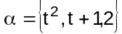
20) a)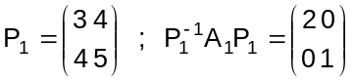 b)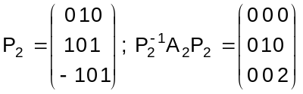
21) a) Como T não é sobrejetor, então dimN(T) 0, daí zero é um autovalor de T. Então
temos autovalores distintos em um espaço de dimensão quatro, logo diagonalizável:
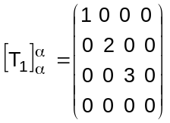 b) 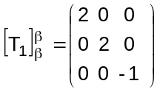, = { 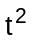+ t, t, 1}
c) 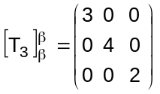, base de auto vetores de T d) 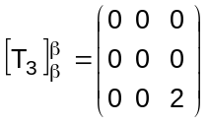, ={,1,t}
22) 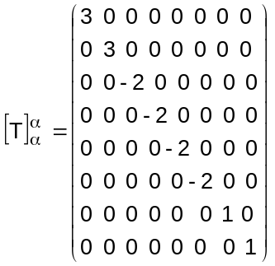
23) a) F ; b)V ; c) F ; d) V ; e) V

